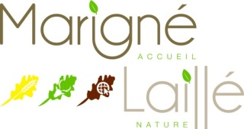

La Mairie et l’Agence Postale
seront EXCEPTIONNELLEMENT fermées le matin le

Vendredi 1er Octobre 2021

En cas d’urgence, veuillez contacter le 06.12.67.33.58

Merci de votre compréhension

La Municipalité

